焊接图打印出来对照焊接更方便

一般情况下焊接过程中都会出现各种问题，要按照步骤焊接一部分测试一部分

焊接步骤：

1、焊接最小系统处的肖特基二极管、保险丝、KEA和JTAG接口。测试能否找到内核。

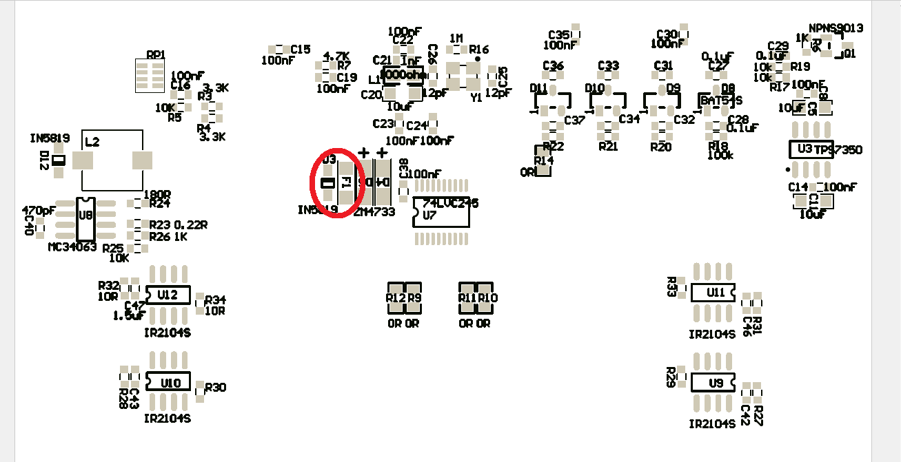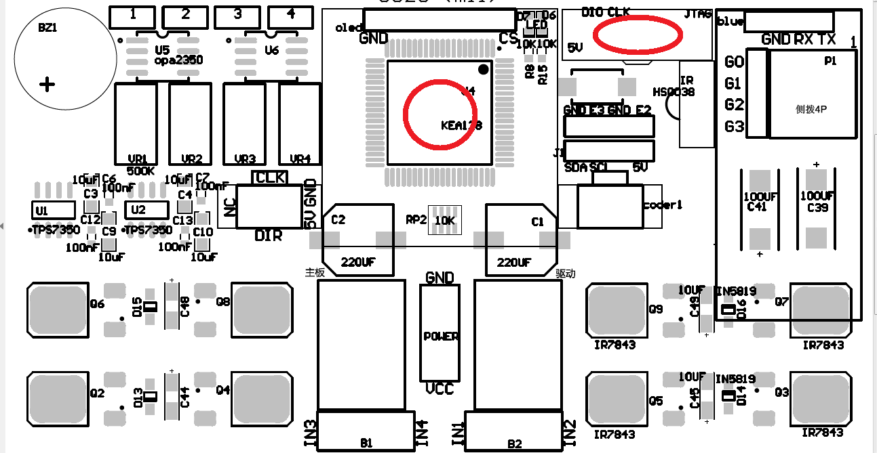

2、焊接最小系统。下载程序看是否一个led半秒一闪，另一个led常亮

注意晶振很不好焊接，最好用吹焊。

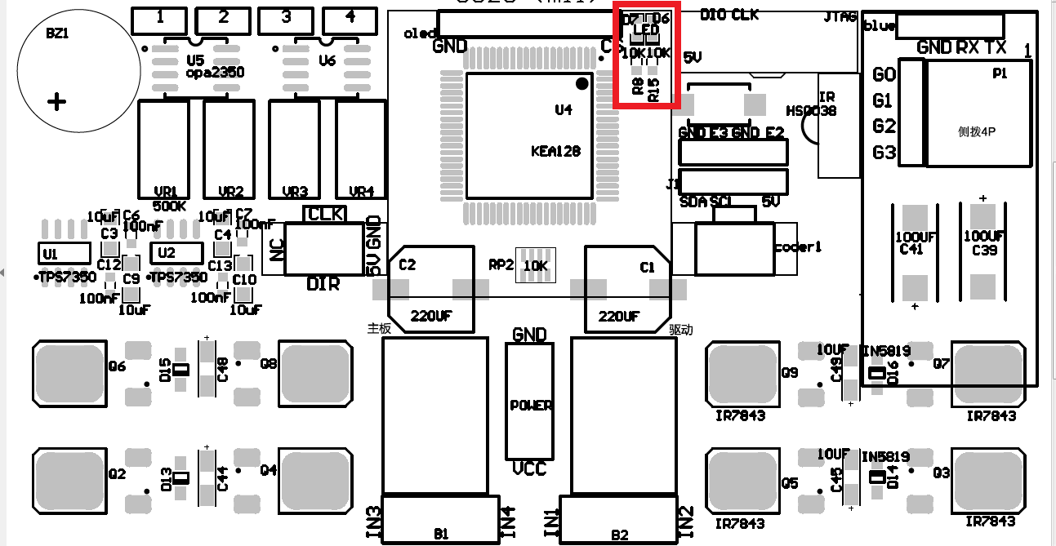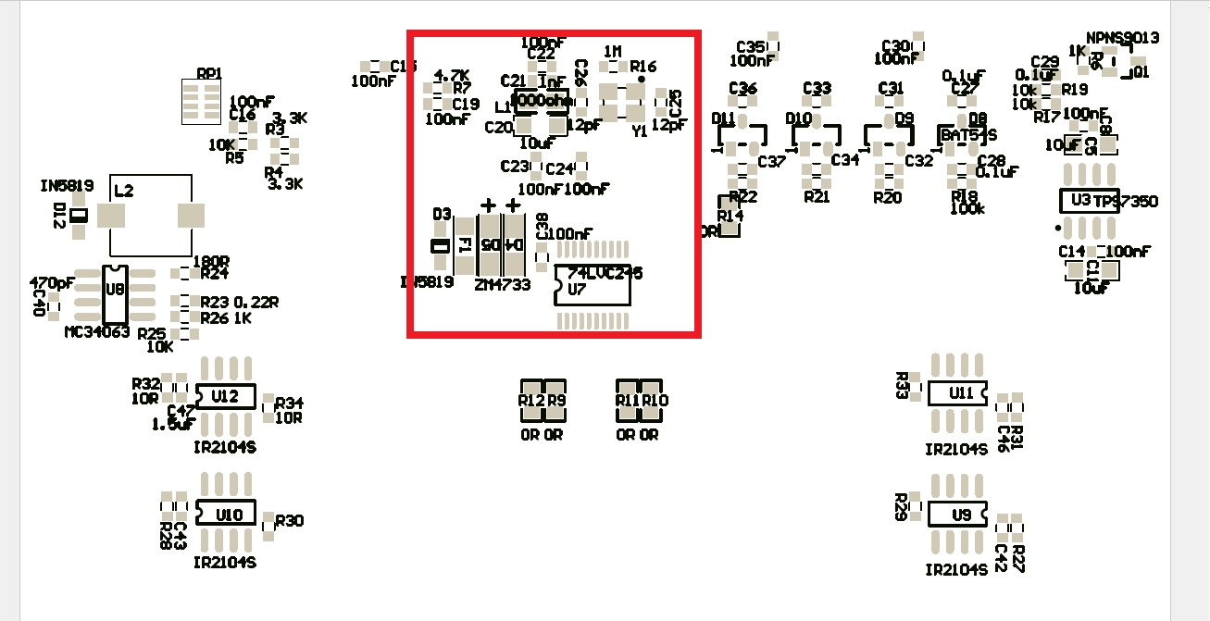

3、焊接电源接口、大电容和5V转压部分。接电池电表测5V，并看是否一个led半秒一闪，另一个led常亮。

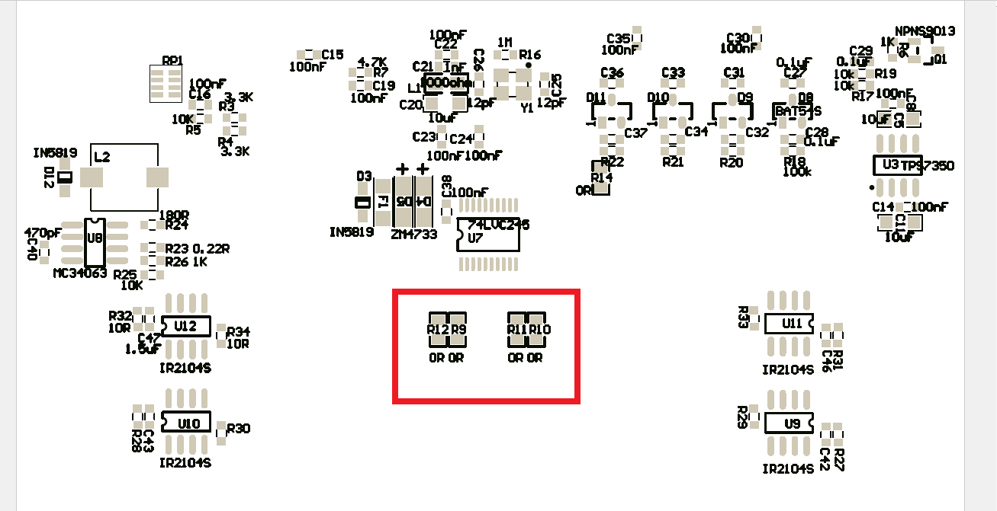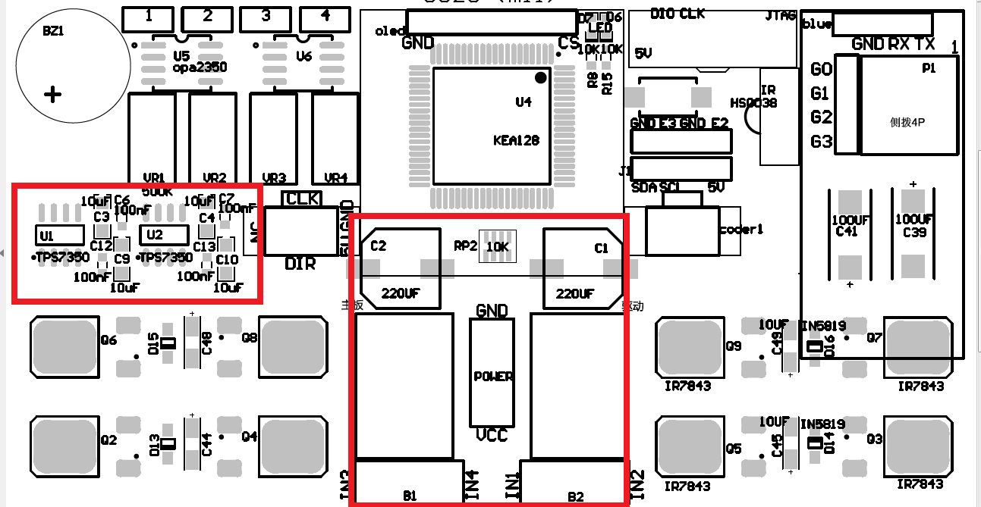

4、焊接转12V部分，接电池电表测试12V。

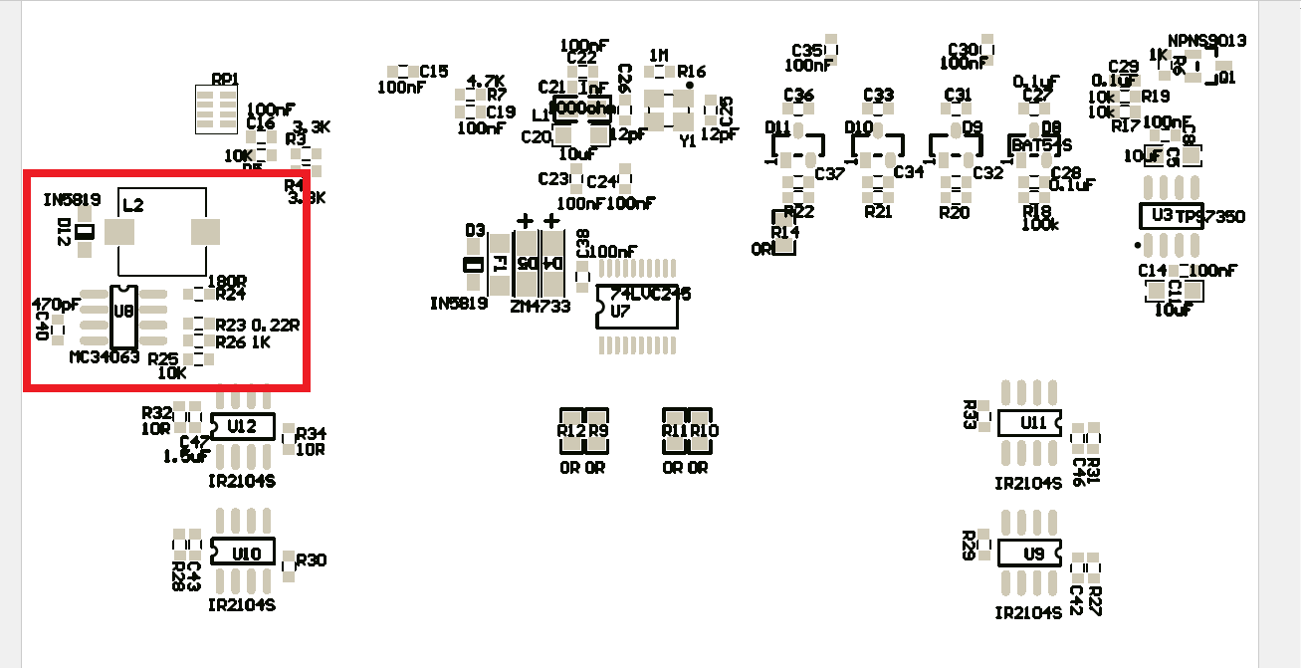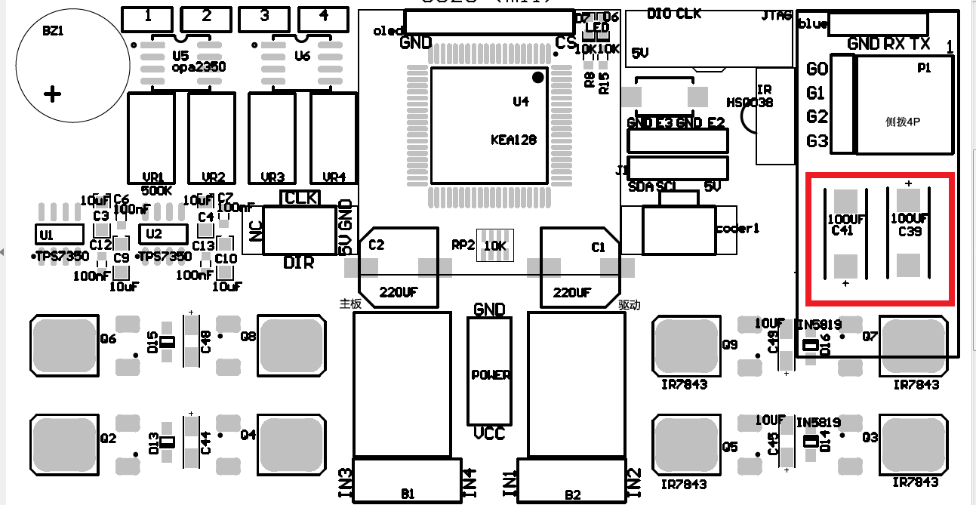

5、以上都正常便可把剩余焊接完。